**一、简单说明**

1.什么是FMDB

FMDB是iOS平台的SQLite数据库框架

FMDB以OC的方式封装了SQLite的C语言API

2.FMDB的优点

使用起来更加面向对象，省去了很多麻烦、冗余的C语言代码

对比苹果自带的Core Data框架，更加轻量级和灵活

提供了多线程安全的数据库操作方法，有效地防止数据混乱

3.FMDB的github地址

https://github.com/ccgus/fmdb

1. 先在桌面上创建一个工程
2. touch Podfile 创建一个Podfile文件
3. 编辑这个Podfile文件

touch Podfile

vim Podfile

1. 输入下面两行代码

platform :ios, ‘9.0’

pod 'FMDB', '~> 2.5'

1. pod install 或 pod install --verbose --no-repo-update

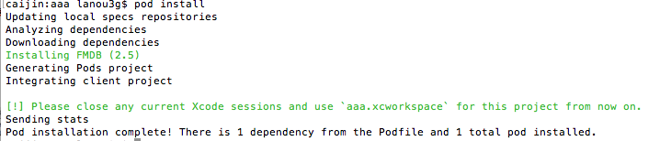

然后工程内会出现.xcworkpace文件

但是如果出现下面这个黄色字体

Macintosh HD:Users:lanou3g:Desktop:屏幕快照 2015-11-13 下午10.02.42.png

说明第4步中单引号有问题，再改~~

**二、核心类**

FMDB有三个主要的类

（1）FMDatabase

一个FMDatabase对象就代表一个单独的SQLite数据库

用来执行SQL语句

（2）FMResultSet

使用FMDatabase执行查询后的结果集

（3）FMDatabaseQueue

用于在多线程中执行多个查询或更新

**三、打开数据库**

通过指定SQLite数据库文件路径来创建FMDatabase对象

if ([db open])

{

// 创表

BOOL result=[db executeUpdate:@"CREATE TABLE IF NOT EXISTS student (id integer PRIMARY KEY AUTOINCREMENT, name text NOT NULL, age integer NOT NULL);"];

if (result)

{

NSLog(@"创表成功");

}else

{

NSLog(@"创表失败");

}

}

**四、执行更新**

在FMDB中，除查询以外的所有操作，都称为“更新”

create、insert、update、delete等

使用executeUpdate:方法执行更新

- (BOOL)executeUpdate:(NSString*)sql, ...

**五、执行查询 (修改)**

查询方法

* (FMResultSet *)executeQuery:(NSString*)sql, ...